Некоторые ссылки могут не открываться средствами Word. Открывайте вручную, через браузер. Иначе обратитесь ко мне.

1. Я не знаю, что из себя представляет профессия «Ландшафтный дизайн», поэтому почитал о этом.

[**Ландшафтный дизайн**](https://ru.wikipedia.org/wiki/%D0%9B%D0%B0%D0%BD%D0%B4%D1%88%D0%B0%D1%84%D1%82%D0%BD%D1%8B%D0%B9_%D0%B4%D0%B8%D0%B7%D0%B0%D0%B9%D0%BD) — искусство, находящееся на стыке трёх направлений: с одной стороны, архитектуры, строительства и проектирования (инженерный аспект), с другой стороны, ботаники и растениеводства (биологический аспект) и, с третьей стороны, в ландшафтном дизайне используются сведения из истории (особенно из истории культуры) и философии. Кроме того, ландшафтным дизайном называют практические действия по озеленению и благоустройству территорий.

Я не знаю каким ПО пользуются ландшафтные дизайнеры, откуда я вообще должен это знать? Это же не относиться к моей профессии. Мы должны учить алгоритмы и учиться их применять на огромных, нет, бесконечно масштабируемых структурах данных. Я и об этом почитал, хотя в реальности заказчик сам говорит для чего ему нужен компьютер. Еще заказчики желают получить максимально продуманную и производительную вычислительную машину, поэтому я выдумаю себе ещё условие: максимально сэкономить на сборке машины.

Я собрал список более-менее приемлемое ПО. Возможно, заказчик пользуется самой требовательной из них.

**Программное обеспечение по профессии «Ландшафтный дизайн»**

* [Ландшафтный Дизайн 3D](https://amssoft.ru/lands/landscape3d/lp.php?ap=68437)
* [Punch Home & Landscape Design](https://www.punchsoftware.com/)
* [Home designer](https://www.homedesignersoftware.com/)
* [Realtime Landscaping Architect](https://ideaspectrum.com/)

|  |  |
| --- | --- |
| Название ПО | Стоимость |
| [Ландшафтный Дизайн 3D](https://amssoft.ru/lands/landscape3d/lp.php?ap=68437) | 990-1470 ₽ |
| [Punch Home & Landscape Design](https://www.punchsoftware.com/) | 34.99 $ |
| [Home designer](https://www.homedesignersoftware.com/) | 129 $ |
| [Realtime Landscaping Architect](https://ideaspectrum.com/) | 599 $ |

Так же составил таблицу стоимости. ПО для ландшафтного дизайна не из дешёвых, тут и пригодиться экономия на подборке комплектующих.

2, 3 (совместно для упрощения подсчёта цен) С ПО определился, думаю, верно. Для этих программ достаточно вычислительной машины, собранной до моего рождения. Навряд ли у заказчика ПК древнее, значит буду рассчитывать на дополнительный минимум по системным требованиям. Например, Blender. ПО – аналог. Но более современный и требовательный.

**Рекомендуемые системные требования** [**Blender**](https://www.blender.org/)

|  |  |
| --- | --- |
| ОС | Начиная с: Linux, Windows 7, macOS 10.13 |
| Процессор | 64-битный многопоточный |
| Оперативная память | 16 Гб |
| Графический процессор | 4 ГБ и с поддержкой технологии OpenGL 4.5 |
| Накопитель | SSD 10 Гб |
| Матрица | 1920x1080 пикселей |

**Комплектующие**

|  |  |  |
| --- | --- | --- |
| Тип | Наименование | Цена (₽) |
| Процессор | Intel Xeon E5-2678v3 | 1411 |
| Оперативная память | Samsung | 4684 |
| Видеокарта | AMD Radeon RX580 | 12888 |
| Материнская плата | HUANANZHI X99 TF LGA 2011-3 | 7585 |
| SSD | Samsung 980 Pro | 4248 |
| HDD | Western Digital Black | 11702 |
| Охлаждение | DeepCool | 3889 |
| Блок питания | be quiet! Pure Power 11 | 7361 |
| Корпус | Code Explorer GC-NX6 | 4823 |
| Монитор | VecorSonic 32 2k165 | 33588 |
| Наушники | A4Tech Bloody G521 | 2918 |
| Клавиатура | ARDOR GAMING Immortality | 3999 |
| Мышь | Logitech G Logitech G102 LightSync | 1889 |
| Дополнительно | Стяжки, салфетки для монитора, отвёртка, [DP](https://ru.wikipedia.org/wiki/DisplayPort) 2шт | 3500 |
| Всего |  | 104485 |

Этой вычислительной машины точно должно хватить. Большинство комплектующих я использую сам, качество отличное. Получилось сэкономить на покупку программ.

**Xeon E5-2678v3**

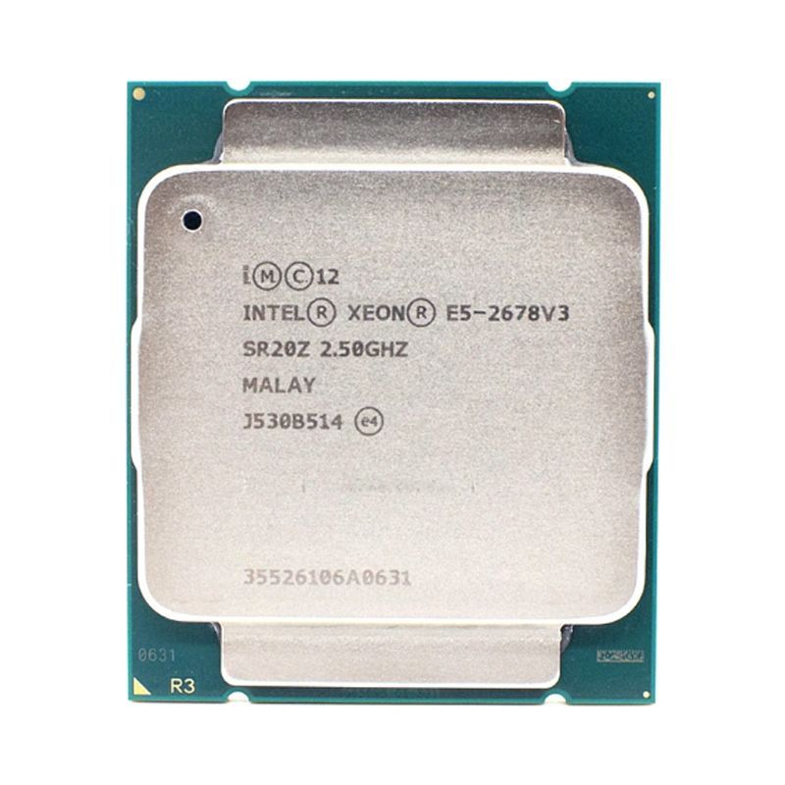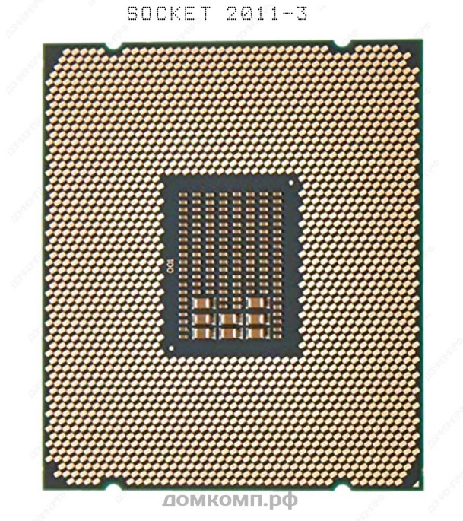

12 ядер. 24 потока. Частота 2.5 МГц (с возможностью разгона частоты).

Ссылка на магазин: [AliExpress](https://aliexpress.ru/item/4000414556215.html)

**AMD Radeon RX580**

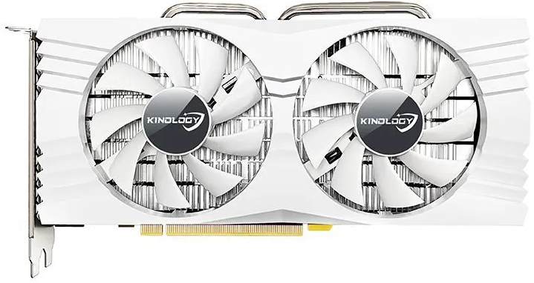 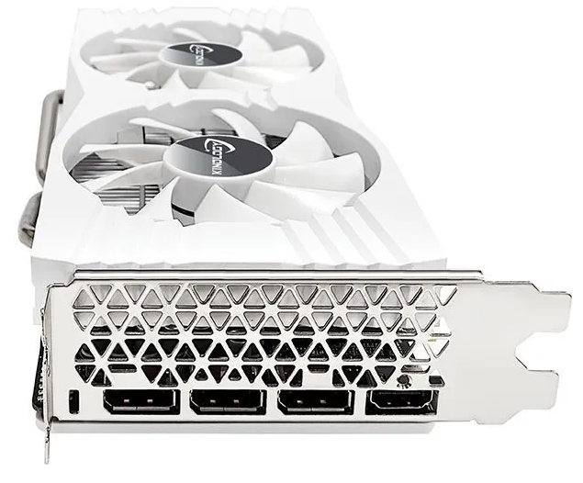

Поддержка OpenGL 4.5 и более новой версии. 8 Гб видеопамяти. 2 экземпляра. Совместить при помощи технологии AMD CrossFire.

Ссылка на магазин: [OZON](https://ozon.ru/t/yZpbeNG)

**HUANANZHI X99 TF LGA 2011-3**

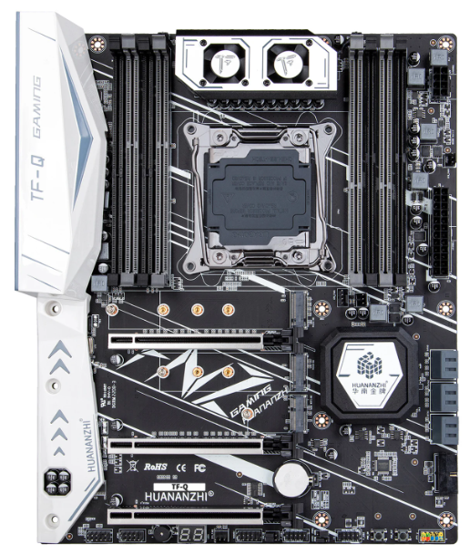

Поддержка 4-ёх канального режима работы оперативной памяти. Максимальный поддерживаемый объём памяти 256 Гб. Поддержка DDR3 и DDR4.

Ссылка на магазин: [AliExpress](https://aliexpress.ru/item/1005005233924379.html?sku_id=12000033796319960&spm=a2g2w.productlist.search_results.2.44124aa6hW98oW)

**Samsung**

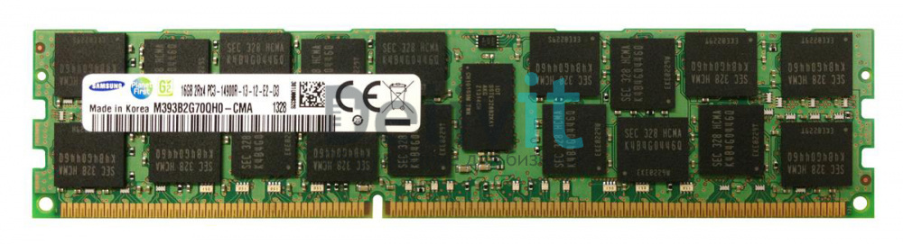

Тип DDR3, серверная. Частота 1866 МГц. 4 планки по 16 Гб.

Ссылка на магазин: [AliExpress](https://aliexpress.ru/item/33018541429.html?sku_id=67256952970&spm=a2g2w.productlist.search_results.0.7d1d4aa6qUSU9d)

**DeepCool Тёмный лед 500 ARGB**

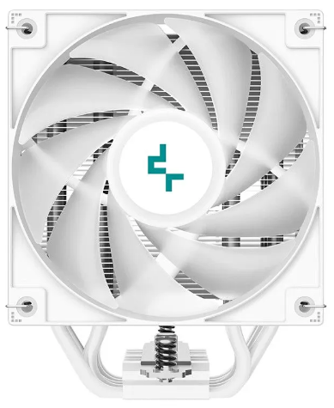 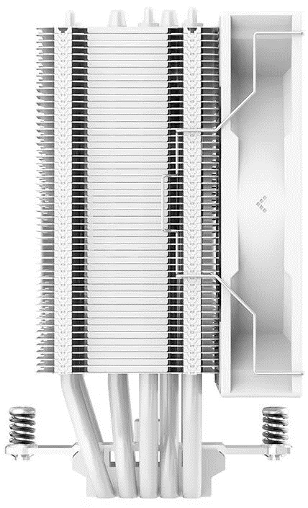

5 тепловых трубок. Он подойдет для сокета 2011v3. Рассеивая мощность 240 Вт, это вдвое больше [TDP](https://ru.wikipedia.org/wiki/%D0%A2%D1%80%D0%B5%D0%B1%D0%BE%D0%B2%D0%B0%D0%BD%D0%B8%D1%8F_%D0%BA_%D1%81%D0%B8%D1%81%D1%82%D0%B5%D0%BC%D0%B5_%D0%BE%D1%85%D0%BB%D0%B0%D0%B6%D0%B4%D0%B5%D0%BD%D0%B8%D1%8F_%D0%BF%D1%80%D0%BE%D1%86%D0%B5%D1%81%D1%81%D0%BE%D1%80%D0%B0) процессора в 120 Вт (в стоке).

Ссылка на магазин: [OZON](https://ozon.ru/t/zlM2q3M)

**be quiet! Pure Power 11**

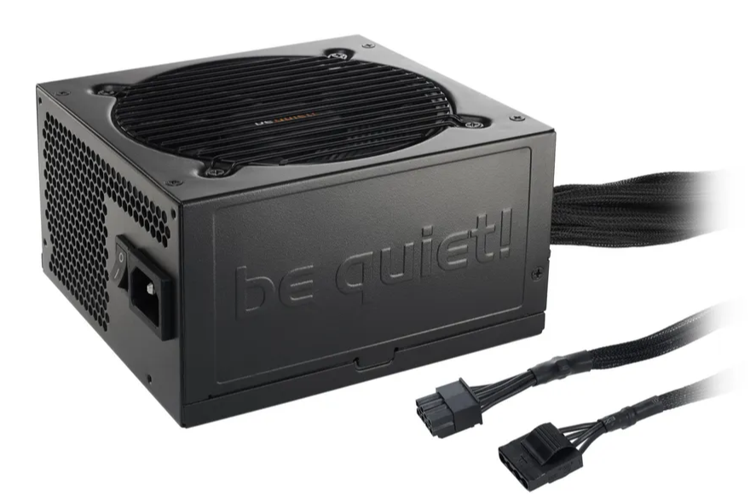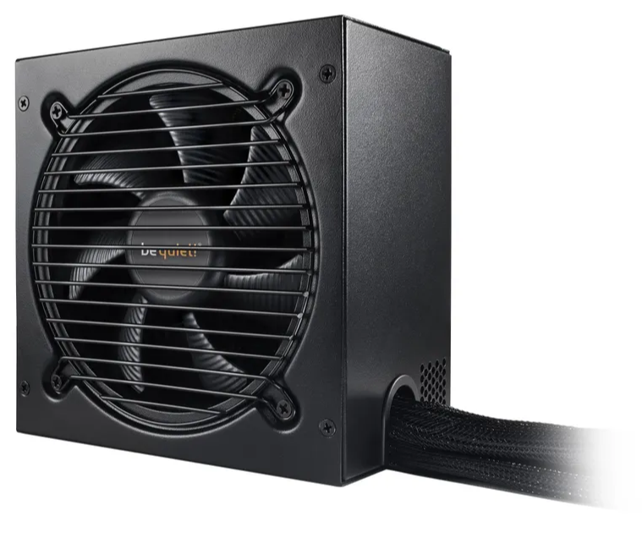 Мощность по 12 V линии равна 450 W. Этого хватает даже при разгоне. Имеются все необходимые цепи питания и интерфейсы.

Ссылка на магазин: [OZON](https://ozon.ru/t/EprNdRB)

**ARDOR GAMING Immortality**

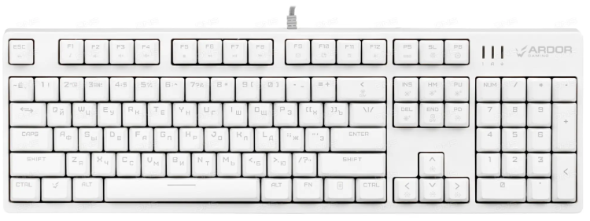

Ссылка на магазин: [DNS](https://www.dns-shop.ru/product/a54277752751ed20/klaviatura-provodnaa-ardor-gaming-immortality/)

**Code Explorer GC-NX6**

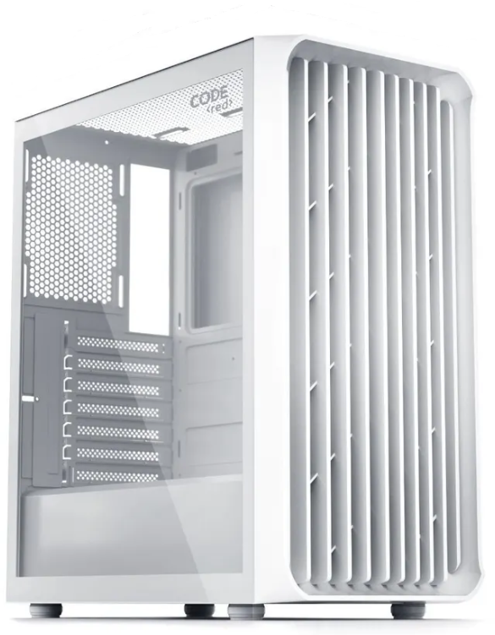 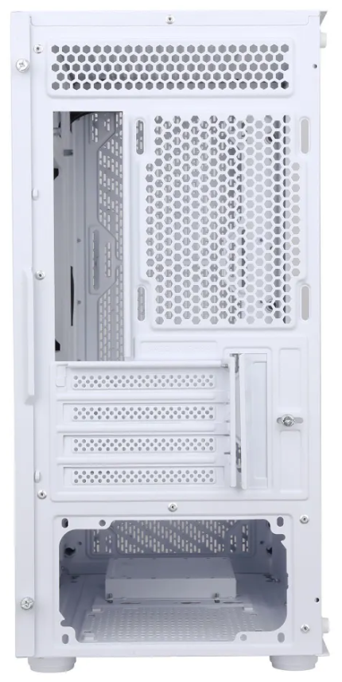

ATX формфактор. Все комплектующие поместятся, даже башня.

Ссылка намагазин: [OZON](https://ozon.ru/t/plzlZDD)

**Logitech G Logitech G102 LightSync**

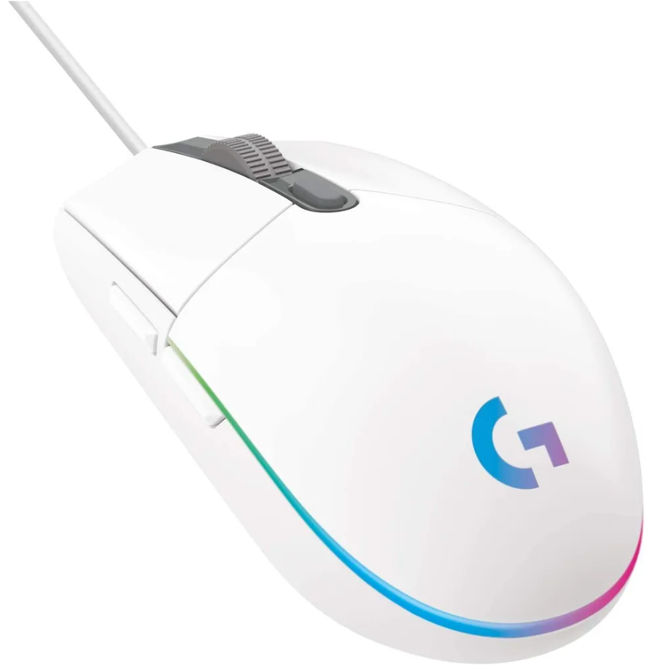

Ссылка на магазин: [OZON](https://ozon.ru/t/qlJb3wo)

**Samsung 980 Pro**

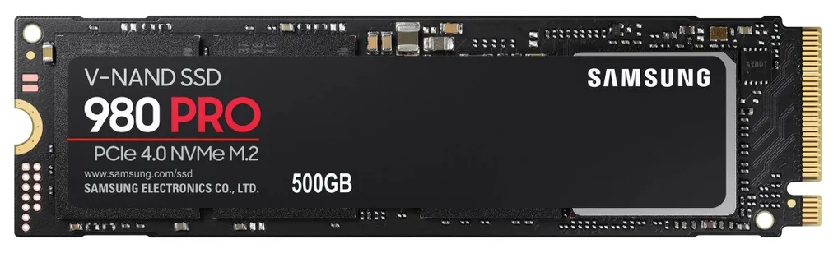

Надежный и сверх быстрый NVMe M2 накопитель. Объём 500 Гб.

Ссылка на магазин: [OZON](https://ozon.ru/t/GL13pab)

**Western Digital Black WD2003FYYS**

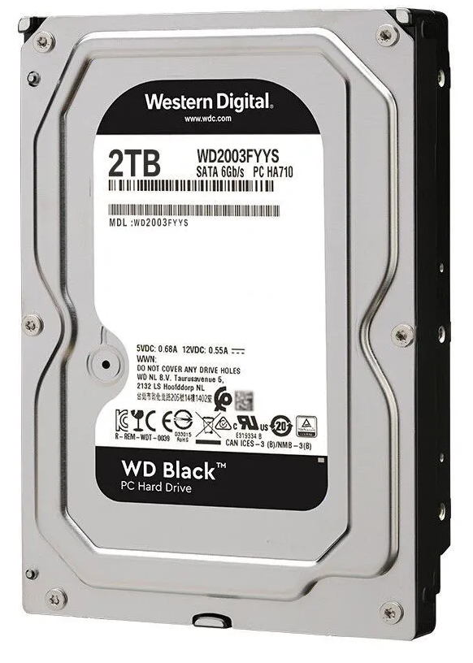 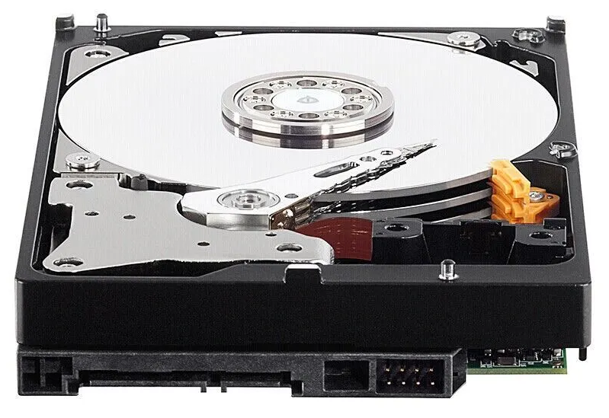

2 экземпляра для объединения в зеркальный массив данных. Эта модель и так надежная, но надежности нет предела. В сумме будет 2 Тб * 2 (кол-во) / 2 (требования зеркального массива) = 2 Тб.

Ссылка на магазин: [OZON](https://ozon.ru/t/plzoLp0)

**A4Tech Bloody G521**

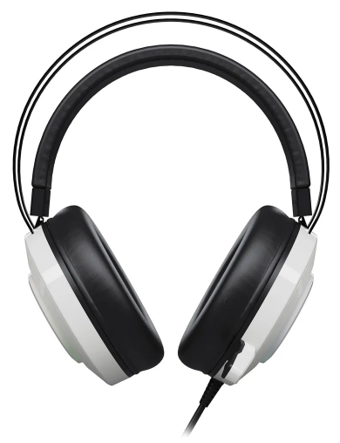 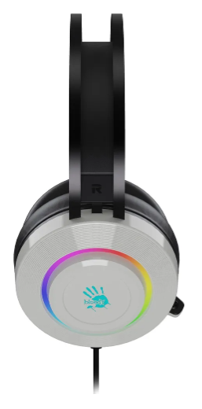

Ссылка на магазин: [OZON](https://ozon.ru/t/6M3V67V)

**VecorSonic 32 2k165**

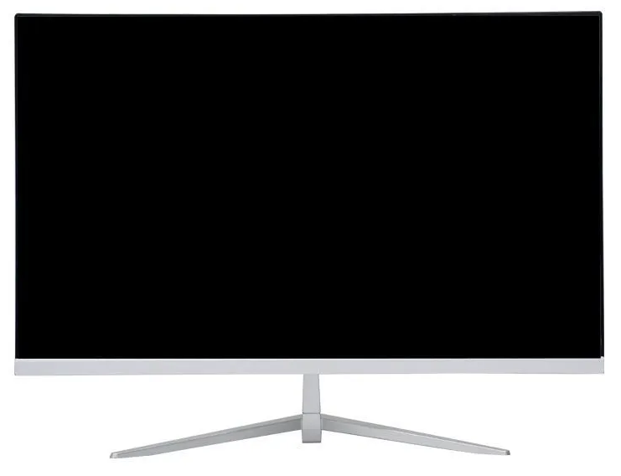 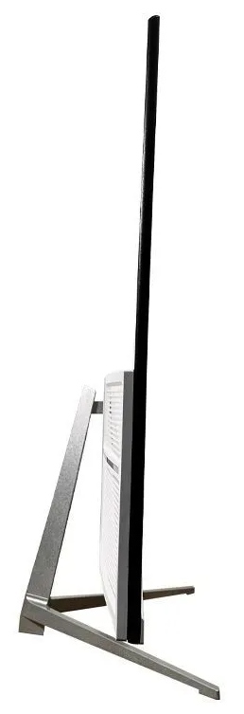

2 монитора. Частота обновления экрана 165 Гц. Разрешение 2К. Видеокарта поддерживает. Display Port для полного функционала.

Ссылка на магазин: [OZON](https://ozon.ru/t/k0w1NAW)

Источники

[wikipedia.org - Ландшафтный дизайн](https://ru.wikipedia.org/wiki/%D0%9B%D0%B0%D0%BD%D0%B4%D1%88%D0%B0%D1%84%D1%82%D0%BD%D1%8B%D0%B9_%D0%B4%D0%B8%D0%B7%D0%B0%D0%B9%D0%BD)

[TDP](https://ru.wikipedia.org/wiki/%D0%A2%D1%80%D0%B5%D0%B1%D0%BE%D0%B2%D0%B0%D0%BD%D0%B8%D1%8F_%D0%BA_%D1%81%D0%B8%D1%81%D1%82%D0%B5%D0%BC%D0%B5_%D0%BE%D1%85%D0%BB%D0%B0%D0%B6%D0%B4%D0%B5%D0%BD%D0%B8%D1%8F_%D0%BF%D1%80%D0%BE%D1%86%D0%B5%D1%81%D1%81%D0%BE%D1%80%D0%B0)

[DP](https://ru.wikipedia.org/wiki/DisplayPort)

Программное обеспечение

[Ландшафтный Дизайн 3D](https://amssoft.ru/lands/landscape3d/lp.php?ap=68437)

[Punch Home & Landscape Design](https://www.punchsoftware.com/)

[Home designer](https://www.homedesignersoftware.com/)

[Realtime Landscaping Architect](https://ideaspectrum.com/)

[Blender](https://www.blender.org/)









 

Ничего нового не узнал…. И для чего так